黄石市歌舞剧院 2021 年度部门决算信息公开

2022 年 9 月

目 录

第一部分 第二部分 第三部分
第四部分

部门职责
机构设置
2021 年度部门决算表
2021 年度部门决算情况说明

(一) 收支决算的总体情况
(二) 财政拨款支出与年初预算情况
(三) 决算支出增减变化情况
(四) 财政拨款收入支出决算情况
(五) 一般公共预算财政拨款支出、基本支出决算情况
(六) “三公”经费支出情况
(七) 机关运行经费支出情况
(八) 政府采购支出情况
(九) 国有资产占用情况
(十) 预算绩效管理工作
(一十一)其他情况

第五部分 名词解释

第一部分 部门职责

宣传贯彻党的文艺工作路线；完成市委、市政府下达的 各项重大演出任务及市文旅局安排的各项具体工作；坚持党 的文艺方针，抓好剧节目的创作排演工作，将更多更好的文 艺节目奉献给社会；参加全省、全国的各项专业赛事活动， 努力培养和推出新人；面向社会，开展声乐、器乐专业辅导 工作，为社会培养更多高素质音乐人才及优秀的文艺作品。

第二部分 机构设置
黄石市歌舞剧院成立于 2000 年元月 (由 1952 年成立的 黄石汉剧团、1956 年成立的京剧团和 1959 年成立的歌舞团 组合建立) ，是黄石市文旅局直属的事业性专业艺术表演团 体，实行事业单位企业化管理。现有演职人员 267 人，其中 退休人员 112 人，原事业身份人员 101 人，外聘人员 46 人。
剧院下设“四部一办”，即：艺术创作部、艺术生产部、 演出推广部、产业发展部及党政工作办公室。
艺术创作部：统筹剧院艺术发展的远景规划及年度计

划，负责剧院艺术作品的创作、编排等工作，下设艺术创编 室；
艺术生产部：统筹剧院艺术作品的生产和排演，负责剧 院剧目排练和演出生产等工作，下设歌舞团、戏曲团；
演出推广部：统筹剧院演出市场的开发和外联，负责剧 院剧目及作品的宣传和对外推广等工作，下设磁湖剧院经理 部、黄石市演出中心；
产业发展部：统筹剧院文化产业发展的远景规划和年度 发展计划，负责剧院国有资产出租经营管理及文化艺术交流 等工作，下设产业发展中心、黄石市青少年艺术交流中心；
党政工作办公室：统筹剧院党务、政务的上传下达，负 责剧院党务及行政日常管理工作

第三部分 2021 年度部门决算表

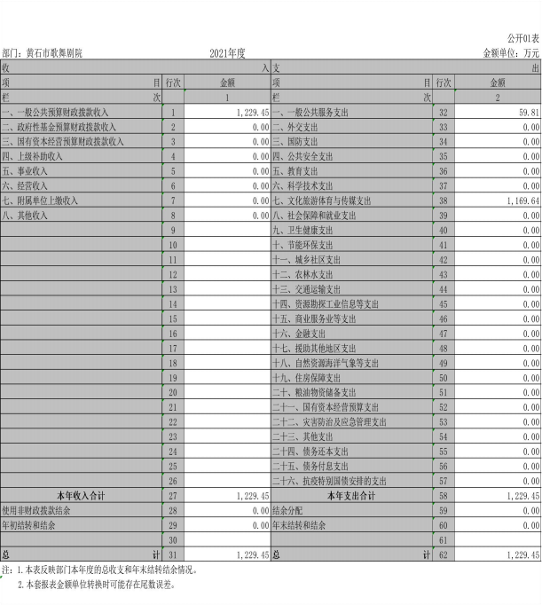

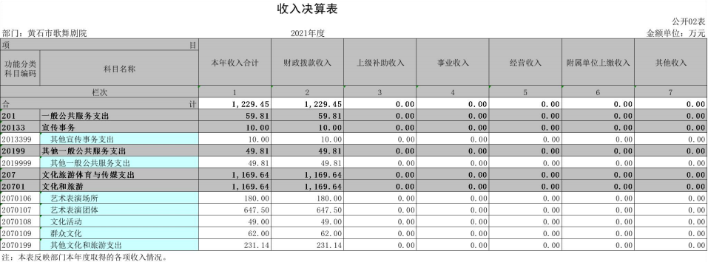

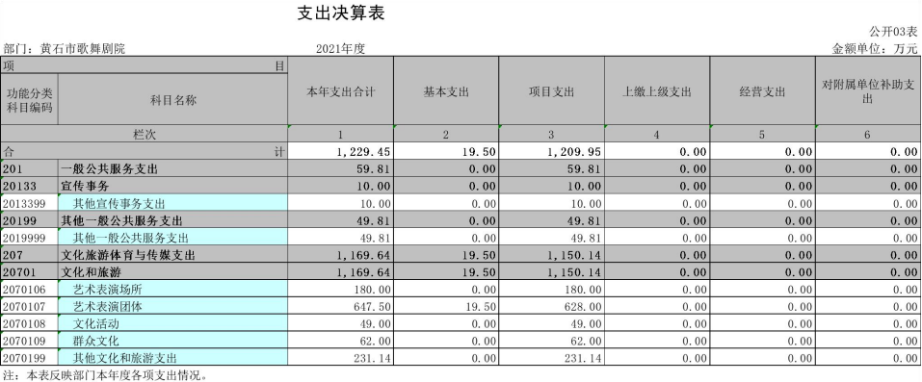

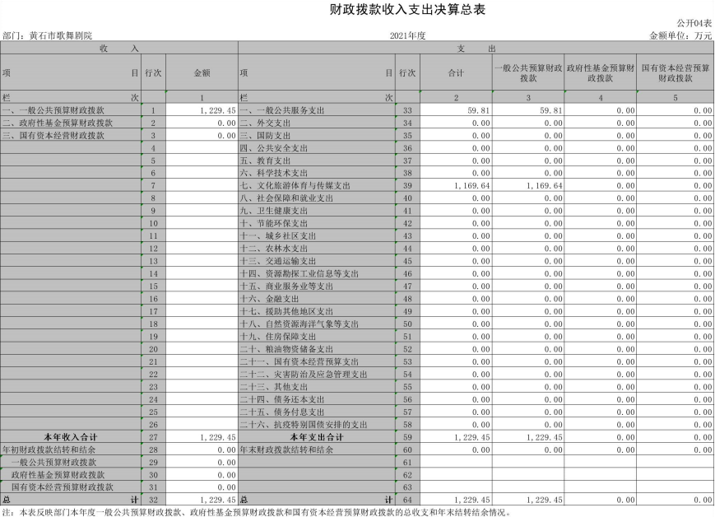

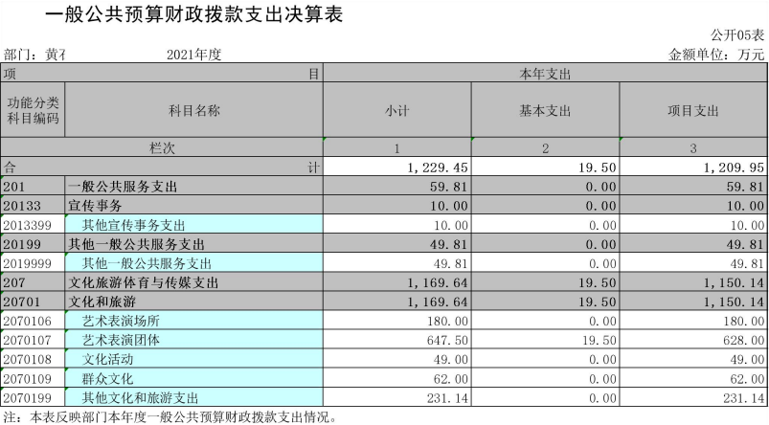

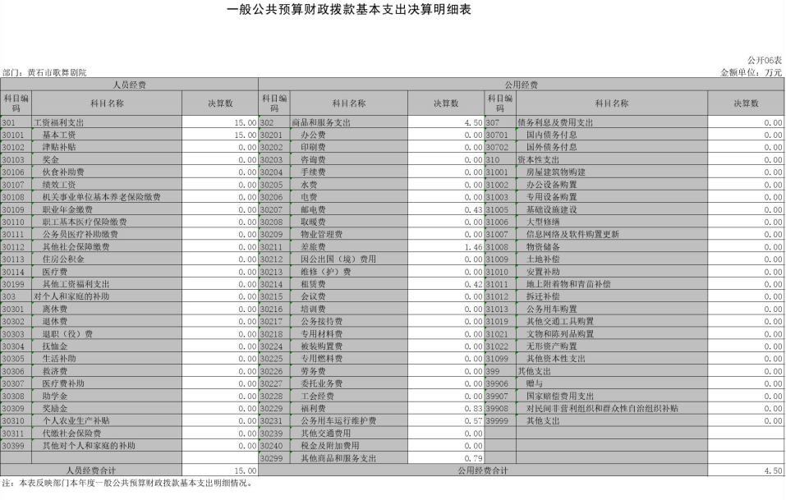

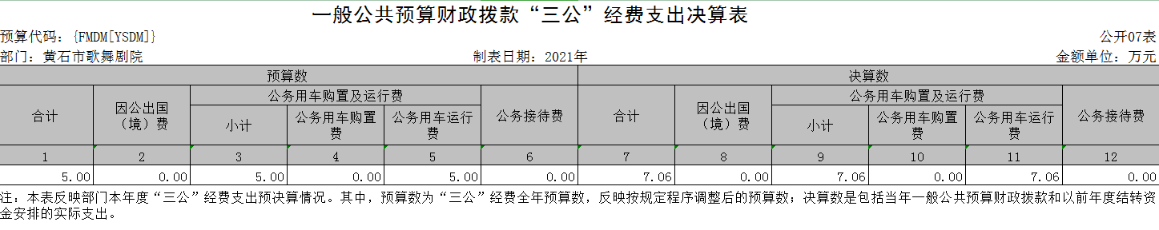

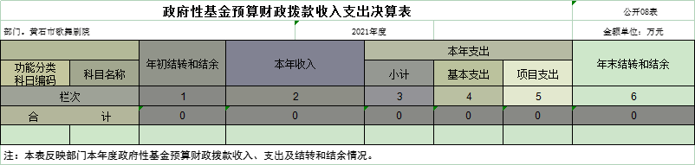
本表无数据

国有资本经营预算财政拨款支出决算表
公开09表
部门：黄石市歌舞剧院 2021年度 金额单位：万元
项 目 |  | 本年支出
功能分类科目编码 | 科目名称 | 合计 | 基本支出 | 项目支出
栏次 |  | 1 | 2 | 3
合 计 |  | 0 | 0 | 0
注：本表反映部门本年度国有资本经营预算财政拨款支出情况。

本表无数据

第四部分 2021 年度部门决算说明
(一)收支决算的总体情况
收入情况：2021 年度财政拨款 1229.45 万元，其中一般公 共预算拨款 1229.45 万元、政府性基金预算财政拨款收入 0 万 元，事业收入 0 万元。与 2020 年财政拨款对比如下：

一、年度收支情况  (单位：万元) | 2021 年度 | 2020 年度 | 增减％ | 原因
1.本年收入 | 1229.45 | 1355.77 | -9.32 | 我院 2021 年无预算外收入，收  入总额较上年减少
其中：一般公共预算财政拨款 | 1229.45 | 985.19 | 24.79 | 2021 年项目收入比上年度多，如 维修改造经费 49.81 万元、磁湖 剧院维修改造资金 80 万元、舞  台灯光设备更新经费 100 万元等
政府性基金预算财政拨款 | 0.00 | 0.00
国有资本经营预算财政拨款 | 0.00 | 0.00
*事业收入 | 0.00 | 370.57 | -100.00 | 2021 年度我院收入均为财拨收  入，2020 年度事业收入均为预算  外收入
事业单位经营收入 | 0.00 | 0.00
*其他收入

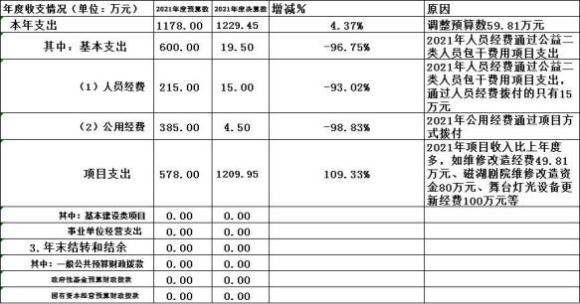

(二) 财政拨款支出与年初预算情况
2020 年全年收入 1229.45 万元，其中：财拨收入 1229.45 万元，按功能分类分类，其中：一般公共服务支出拨款 59.81 万元，文化旅游体育与传媒支出拨款 1169.64 万元，按经济分 类支出，其中 一、工资福利支出拨款 713.84 万元，二、商品 和服务支出拨款 251.59 万元，三、对个人和家庭的补助支出 4.61 万元； 四、资本性支出拨款 259.39 万元。

项目 (按支出性质和经济分类) | 年初预算  数 | 调整预算  数 | 决算数
一、基本支出 | 600.00 | 19.50 | 19.50
人员经费 | 215.00 | 15.00 | 15.00
公用经费 | 385.00 | 4.50 | 4.50
二、项目支出 | 578.00 | 1209.95 | 1209.95
其中：基本建设类项目 | 0.00 | 0.00 | 0.00
三、上缴上级支出 | 0.00 | 0.00 | 0.00
四、经营支出 | 0.00 | 0.00 | 0.00
五、对附属单位补助支出 | 0.00 | 0.00 | 0.00
经济分类支出合计 | — | — | 1229.45
一、工资福利支出 | — | — | 713.85
二、商品和服务支出 | — | — | 251.60
三、对个人和家庭的补助 | — | — | 4.61
四、债务利息及费用支出 | — | — | 0.00
五、资本性支出 (基本建设) | — | — | 0.00
六、资本性支出 | — | — | 259.39
七、对企业补助 (基本建设) | — | — | 0.00
八、对企业补助 | — | — | 0.00
九、对社会保障基金补助 | — | —
十、其他支出 | — | —

(三) 决算支出增减变化情况
支出情况：2021 年度财政拨款支出 1229.45 万元，年初结 转 0 万元，其中基本支出 19.5 万元、项目支出 1209.95 万元。 与 2020 年财政拨款对比如下：

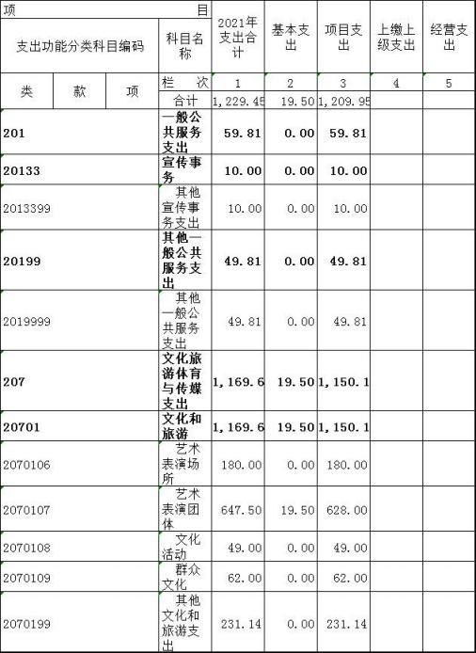

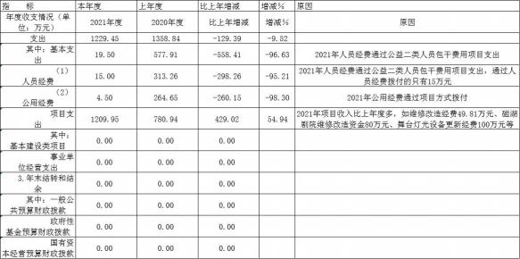

(四) 财政拨款收入支出决算情况
财政拨款收入支出情况：2021 年度财政拨款支出 1229.45 万元，其中基本支出拨款 19.5 万元、项目支出拨款 1209.95 万
元 ， 与 2 0 2 0 年 财 政 拨 款 对 比 如 下 ：
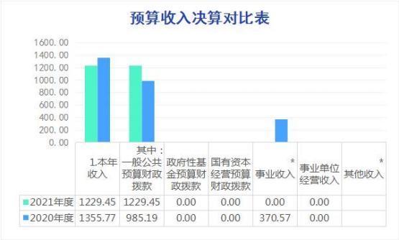

(五) 一般公共预算财政拨款支出、基本支出决算情况
一般公共预算财政拨款支出基本支出决算情况：2021 年度 工资福利支出 871.83 万元，商品与服务支出 114.61 万元，对
个人和家庭的补助 1.82 万元。与 2019 年财政拨款对比如下：

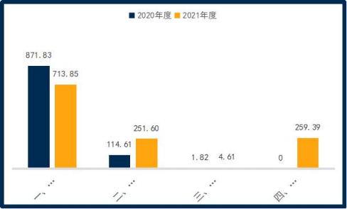

(六) “三公”经费支出情况

2021 年三公经费预算，公务接待费 0 万元，公务用车运行 维护费 5 万元，2021 年决算公务接待费 0 万元，接待批次 0 次， 人数约 0 人次，无因公出国 (境) 团组，无公务用车购置，公 车三台，决算公务用车运行费 7.06 万元。系 2021 年新增 2 台 车，系湖北省文化和旅游厅赠送文化宣传车、舞台车。新车上 保险及车牌费用增加，公务用车运行费较上年大幅度增加。

2020年三公经费决算1.13万元，因公出国（境）费0万元，接待批次 0 次，人数约 0 人次，无因公出国 (境) 团组，公务用车购置及运行维护费0.86万元，其中： 公务用车购置费0万元，公务用车运行维护费0.86万元，公务接待费0.27万元。
2021年三公经费决算7.06万元，，因公出国（境）费0万元，接待批次 0 次，人数约 0 人次，无因公出国 (境) 团组，公务用车购置及运行维护费7.06万元，其中： 公务用车购置费0万元，公务用车运行维护 费7.06万元，决算公务接待费 0 万元。同比增长524%
2021年公务用车购置数0辆、保有量5辆。
“三公”经费支出 | 2021 年度预算数 | 2021 年度决算数 | 2020 年度决算数
总计 | 5.00 | 7.06 | 1. 13
其中：因公出 国 (境) 费 | 0.00 | 0.00 | 0.00
公务 用车购置及运行维  护费 | 0.00 | 7.06 | 0.86
其中： 公务用车购置费 | 0.00 | 0.00 | 0.00
公务用车运行维护 费 | 5.00 | 7.06 | 0.86
公务 接待费 | 0.00 | 0.00 | 0.27

(七) 机关运行经费支出情况
2021 年歌舞剧院无机关运行经费
(八) 政府采购支出情况
2021 年度政府采购支出总额 0 万元，歌舞剧院系财政补助
事业单位，无政府采购预算。
(九) 国有资产占用情况
国有资产占有情况说明为：截至 2021 年 12 月 31 日，歌 舞剧院共有车辆 5 辆，其中，公务用车 2 辆、机要通信用车 0 辆、应急保障用车 0 辆、执法执勤用车 0 辆、特种专业技术 用车 0 辆、其他用车 3 辆 (舞台车、文化宣传车) ，其他用车 主要是公益演出使用；单位价值 50 万元以上通用设备 2 台 (套) ；单位价值 100 万元以上专用设备 0 台 (套) 。
(十) 预算绩效管理工作

(1) 预算绩效管理工作开展情况
根据预算绩效管理要求，本单位组织对 2021 年度一般公共 预算项目支出全面开展绩效自评，共涉及项目 2 个，资金 578 万元， 占项目支出总额的 47.77 %。
2021 年度整体绩效自评结果《2021 年度整体部门自评表》) 附后。
(2) 部门决算中项目绩效自评结果
2021 年度公益二类人员包干补助项目，项目自评得分 100 分。
(3) 绩效评级结果应用情况
歌舞剧院是公益二类事业单位，预算绩效 2 项目，系剧院 员工社保补贴费用，用于补贴社保费用。
(一十一)其他情况
我歌舞剧院无举借政府债务情况、无扶贫专项资金、无政 府基金预算收支、无财政专项支出、无专项转移支付。

第五部分 名词解释
此次公开的《财政拨款收支总表》 、《 一般公共预算支出 表》、《一般公共预算基本支出表》、《一般公共预算“三公” 经费支出表》、《政府性基金预算支出表》、《部门收支总表》、

《部门收入总表》和《部门支出总表》 中涉及的收支分类及预 算科目主要如下：
一、收入分类
( 一)财政拨款收入 ：指由中央财政拨款形成的部门收入。 按现行管理制度， 中央部门预算中反映的财政拨款包括一般公 共预算拨款和政府性基金预算拨款。
(二) 事业收入 ：指事业单位开展专业业务活动及其辅助 活动取得的收入。
(三) 事业单位经营收入 ：指事业单位在专业业务活动及 其辅助活动之外开展非独立核算的经营活动取得的收入。
( 四) 附属单位上缴收入 ：指事业单位附属独立核算单 位按照有关规定上缴的收入。
(五) 其他收入：指除 上述“ 财政拨款收入” 、“事业 收入” 、“事业单位经营收入”和“附属单位上缴收入” 规 定范围以外的各项收入。
(六) 用事业基金弥补收支差额 ：指事业单位在预计用 当年“财政拨款收入” 、“事业收入” 、“事业单位经营收 入” 、“附属单位上缴收入”和“其他收入 ” 不足以安排支 出的情况下，使用以前年度积累的事业基金，事业单位当年 收支相抵后按国家规定提取、用于弥补以后年度收支差额的 基金) 弥补本年度收支缺口的资金。

(七) 上年结转 ：指以前年度尚未完成、结转到本年仍 按原规定用途继续使用的资金。
二、支出分类
( 一) 基本支出：指单位为了保障其正常运转、完成日常 工作任务而发生的人员经费和公用经费。
(二) 项目支出 ：指单位为了完成特定工作任务和事业 发展目标，在基本支出之外所发生的支出。
(三) 上缴上级支出 ：指事业单位按照财政部门和主管 部门的规定上缴上级单位的支出。
( 四) 事业单位经营支出 ：指事业单位在专业业务活动 及其辅助活动之外开展非独立核算经营活动发生的支出。
(五) 对下级单位补助支出 ：指单位用财政补助收入之 外的收入对附属单位补助发生的支出。
三、主要支出功能分类科目
办公费：反映单位购买日常办公用品。书报杂志等支出
手续费：反映单位的各类手续费支出
差旅费：反映单位工作人员国 (境) 内出差发生的城市间 交通费、住宿费。伙食补助费和市内交通费
四、机关运行经费
为保障行政单位 (包括参照公务员法管理的事业单位) 运 行用于购买货物和服务的各项资金，包括办公及印刷费、邮电

费、差旅费、会议费、福利费、 日常维修费、专用材料及一般 设备购置费、办公用房水电费、办公用房取暖费、办公用房物 业管理费、公务用车运行维护费以及其他费用。
五、“三公”经费
纳入中央财政预决算管理的“三公”经费，是指中央部门 用财政拨款安排的因公出国 (境) 费、公务用车购置及运行费 和公务接待费。其中，因公出国 (境) 费反映单位公务出国 (境) 的国际旅费、 国外城市间交通费、住宿费、伙食费、培训费、 公杂费等支出；公务用车购置及运行费反映单位公务用车购置 支出 (含车辆购置税) 及租用费、燃料费、维修费、过路过桥 费、保险费、安全奖励费用等支出；公务接待费反映单位按规 定开支的各类公务接待 (含外宾接待) 支出。

附件 1：《2021 年度 XX 单 位整体部门自评表》 附件：2《2021 年度 XX 单位整体绩效自评结果》

附件 2
2021 年度公益二类人员包干补助项目自评表

项目单位 (盖章)：
领导签字：填报日期：2022年5月26日

主要

项目名称 |  | 公益二类人员  包干补助
主管部门 |  | 黄石市文化和旅游局 |  |  | 项目实施单位 |  |  | 黄石市歌舞剧院
项目类别 |  | 1、部门预算项目 2、市直专项
项目属性 |  | 1、持续性项目 2、新增性项目 □
项目类型 |  | 1、常年性项目 2、延续性项目 □ 3、一次性项目 □
预算执行情  况  (万元)  (20 分) |  |  | 预算数 (A) | 执行数 (B) |  | 执行率 (B/A) | 得分 (20 分*执行  率)
 |  | 年度财  政资金  总额 | 498 | 49  8 |  | 100% | 20
年 度 绩 效 目 标 1  (X  X  分) | 一级 指标 | 二级指 标 | 三级  指标 |  |  | 年初目标值  (A) | 实际完成值  (B) |  | 得 分
 | 产 出 指 标 | … … | 艺术表演团体人员经 费 |  |  | 498 | 498 |  | 40
 |  | … …
 |  | … …
 |  | … …
 | 效 益 指 标 | … … | 艺术表演团体人员经 费 |  |  |  |  |  | 40
 |  | … …
 |  | … …
 |  | … …
 | 满 | … … | 群众满意度 |  |  |  | 100

总分 | 100
偏差大或 目标未完成
原因分析

改进措施及 结果应用方案 |  | 支付艺术表演团体人员工资费用
备注：
1. 预算执行情况口径：预算数为调整后财政资金总额 (包括上年结余结转) ，执行数为资 金使用单位财政资金实际支出数。涉及政府采购的项目支出要设置相关绩效指标反映政府采购 管理情况。
2. 定量指标完成数汇总原则：绝对值直接累加计算，相对值按照资金额度加权平均计算。定
量指标计分原则：正向指标 (即目标值为≥X,得分=权重*B/A) ，反向指标 (即目标值为≤X， 得分=
权重*A/B) ，得分不得突破权重总额。定量指标先汇总完成数，再计算得分。
3. 定性指标计分原则：达成预期指标、部分达成预期指标并具有一定效果、未达成预期指 标且效果较差三档，分别按照该指标对应分值区间 100-80% (含80%) 、80-50% (含50%) 、50-0% 合理 确定分值。汇总时， 以资金额度为权重，对分值进行加权平均计算。
4. 基于经济性和必要性等因素考虑，满意度指标暂可不作为必评指标。
5. 涉及政府采购的项目支出应设置相关政府采购指标。

附件 3
2021 年度公益二类包干补助项目自评结果

项目单位 (盖章)：主
要领导签字：

一、自评结论
(一) 自评得分
2021 年度公益二类人员包干补助项目项目自评
得分 100 分。
(二) 绩效目标完成情况
1.执行率情况。
2021 年度公益二类人员包干补助项目系常年性项目， 用 于补助公益二类人员工资, 已全部完成。
2.完成的绩效目标。
2020 年度公益二类人员包干补助项目系常年性项目，绩效目标 完成 100%o
3.未完成的绩效目标。
无未完成绩效目标
(三) 存在的问题和原因
2021 年度公益二类人员包干补助项目系常年性项目，用于 补助公益二类人员工资。2018 年度至2020 年度项目预算资

金均为 498 万元。
(四) 下一步拟改进措施
1.2020 年度公益二类人员包干补助项目已完成 100%。 2.与预算安排相结合，已执行预算项目。

2021 年度社保补贴经费项目自评表
项目单位 (盖章)： 主要领导签字：
填报日期：2022年5月26日
项目名称 |  | 社保补贴经费
主管部门 |  | 黄石市文化和旅游局 |  |  | 项目实施单位 |  |  | 黄石市歌舞剧院
项目类别 |  | 1、部门预算项目 2、市直专项
项目属性 |  | 1、持续性项目 2、新增性项目 □
项目类型 |  | 1、常年性项目 2、延续性项目 □ 3、一次性项目 □
预算执行情况 (万元) (20 分) |  |  | 预算数 (A) | 执行数 (B) |  | 执行率 (B/A) | 得分  (20 分*执行率)
 |  | 年度财政 资金总额 | 80 | 80 |  | 100% | 20
年 度 绩 效 目标 1  (XX  分) | 一级  指标 | 二级指标 | 三级指标 |  |  | 年初目标值  (A) | 实际完成值  (B) |  | 得分
 | 产出 指标 | … … | 社保补贴经费 |  |  | 80 | 80 |  | 40
 |  | … …
 |  | … …
 |  | … …
 | 效益 指标 | … … | 社保补贴经费 |  |  |  |  |  | 40
 |  | … …
 |  | … …
 |  | … …
 | 满意 度指 标 | … … | 群众满意度 |  |  |  | 100
 |  | … …
年度
绩效
目标 2
… …
总分 | 100

偏差大或 目标未完成
原因分析
改进措施及 结果应用方案 | 支付艺术表演团体人员社保费用
备注：
1. 预算执行情况口径：预算数为调整后财政资金总额 (包括上年结余结转) ，执行数为资 金使用单位财政资金实际支出数。涉及政府采购的项目支出要设置相关绩效指标反映政府采购 管理情况。
2. 定量指标完成数汇总原则：绝对值直接累加计算，相对值按照资金额度加权平均计算。定
量指标计分原则：正向指标 (即目标值为≥X,得分=权重*B/A) ，反向指标 (即目标值为≤X， 得分=
权重*A/B) ，得分不得突破权重总额。定量指标先汇总完成数，再计算得分。
3. 定性指标计分原则：达成预期指标、部分达成预期指标并具有一定效果、未达成预期指 标且效果较差三档，分别按照该指标对应分值区间 100-80% (含80%) 、80-50% (含50%) 、50-0% 合理 确定分值。汇总时， 以资金额度为权重，对分值进行加权平均计算。
4. 基于经济性和必要性等因素考虑，满意度指标暂可不作为必评指标。
5. 涉及政府采购的项目支出应设置相关政府采购指标。

